Афганистан… Каждый из полумиллиона наших солдат, прошедших через эту войну, стал частью Афганистана, частью его земли, которая так и не смогла впитать всей пролитой на ней крови. А Афганистан стал частью каждого, воевавшего там.
Афганистан… Слово это болью и горечью отзывается в сердцах миллионов людей. Название этой далёкой, чужой нам страны порой звучит как стон, как молитва, как проклятие…
Село Кожевниково в российской военной истории ничем не отмечено. Не было ни рубежом, ни точкой в военных действиях, да и далёко это село на обском берегу от всех конфликтов, где льётся кровь. Но отметины афганской войны здесь есть.
На исходе войны, 26 апреля 1988 года погиб наш односельчанин Олег Трофимов. За 8 месяцев службы Олег принимал участие в двух боевых операциях и в трех рейдах по уничтожению бандитских бандформирований. При работе по минированию подступов к сторожевой заставе он подвергся обстрелу душманов из миномётов, погиб в бою. Награжден орденом Красной Звезды (посмертно).
Почтить память погибших и вспомнить живых собрались ребята на уроке мужества, посвященном 30-летию вывода войск из Афганистана. На встречу с детьми пригласили мать погибшего земляка Трофимову Н.Е. и подполковника погранвойск в запасе Акулова И.В. Тепло и доверительно прошла встреча. Ребята читали стихи, пели афганские песни, а Игорь Васильевич рассказывал им интересные случаи из солдатской жизни, ненавязчиво поучал их, говоря о том, что нужно всегда думать прежде чем что-то сделать. Безрассудное геройство никому не нужно. Ребята с интересом рассматривали фотографии из той войны, трогали медали ветерана - афганца и с удовольствием слушали рассказ, смеялись над шутками Игоря Васильевича. Незаметно пролетела время, но никому не хотелось расставаться, и встреча продолжилась в спортзале, где команды нашей школы и малиновцы состязались в конкурсной программе "Богатырские потешки" разыгрывая переходящий кубок на приз О.Трофимова. А болельщики переживали за своих "богатырей", шумно поддерживая их. И вот финал - победила команда МКОУ "Малиновская ООШ". Молодцы, ребята. И кубок уехал в Малиновку. Надеемся, что сумеем отыграть его при следующей встрече.
Мы говорим большое спасибо всем тем, кто, не жалея себя, встает на защиту нашей Родины, кто охраняет покой мирных граждан. Спасибо Вам за доблесть, спасибо за то, что, пройдя через ад и смерть, через кровь и слёзы, вам удается сохранить человеческую доброту.
Подготовила урок мужества руководитель музея "Исток" Сергеева Т.А. А помогла провести "Богатырские потешки" учитель начальных классов Болдырева Л.И.Подготовила урок мужества руководитель музея "Исток" Сергеева Т.А. А помогла провести "Богатырские потешки" учитель начальных классов Болдырева Л.И.
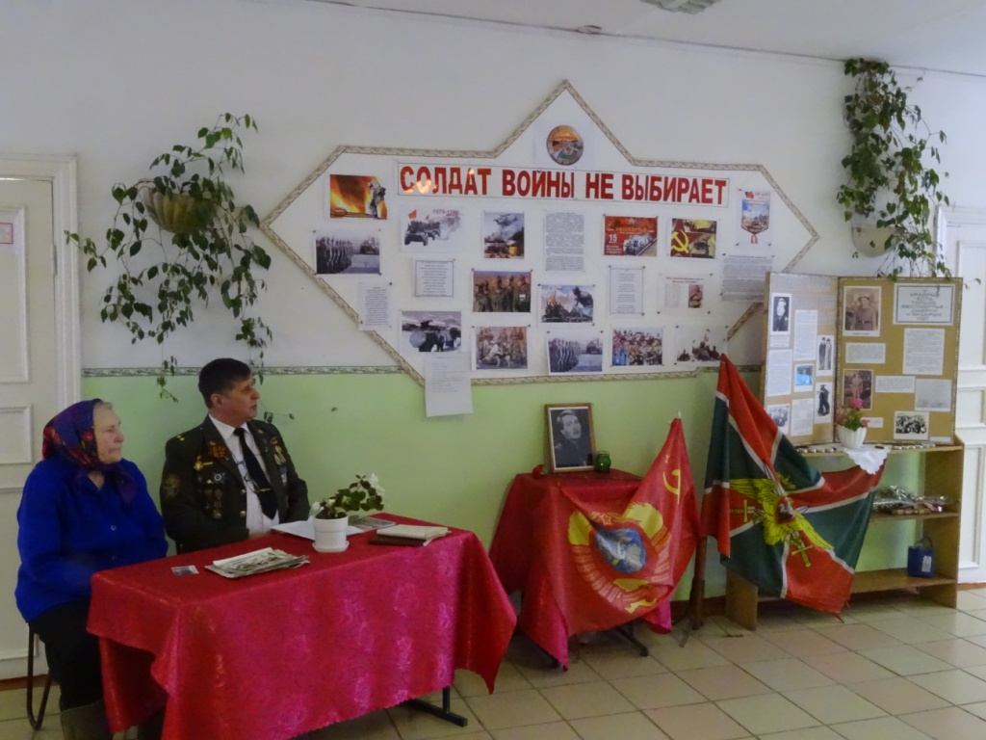
Трофимова Н. Е. мать погибшего земляка О.Трофимова и подполковник погранвойск в запасе Акулов И.В.

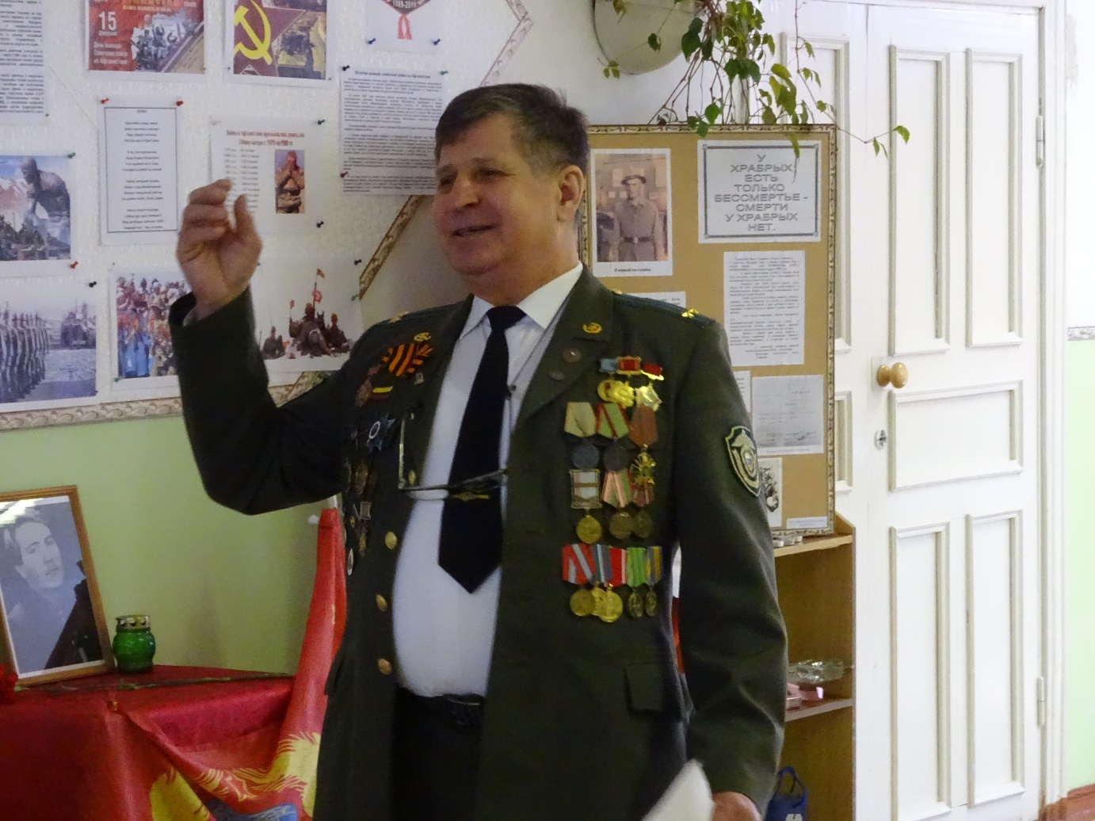 Подполковник погранвойск в запасе Акулов И.В.
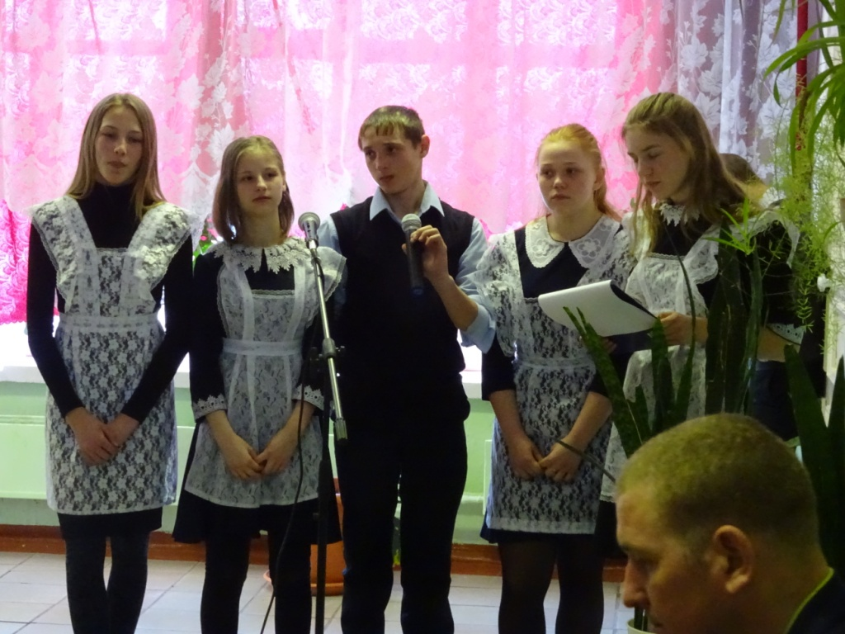

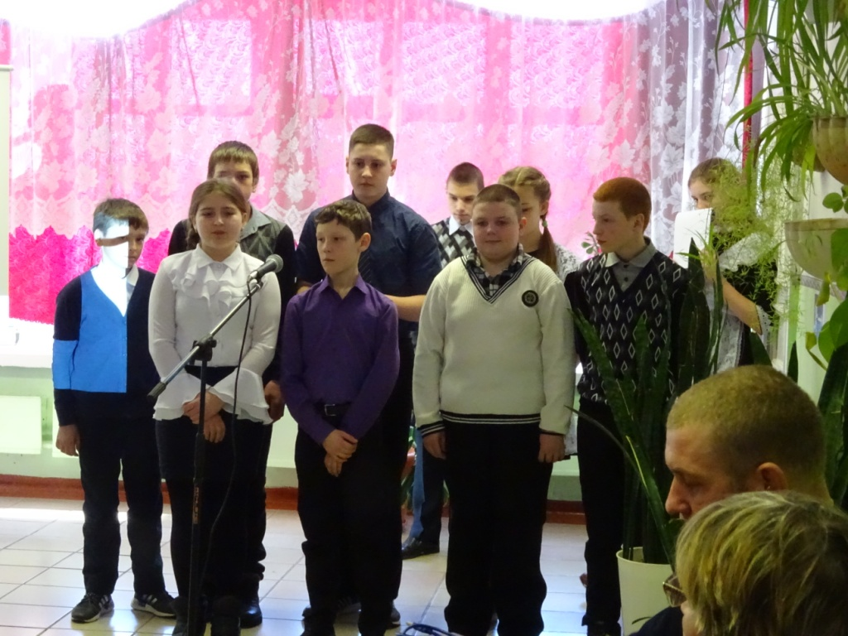
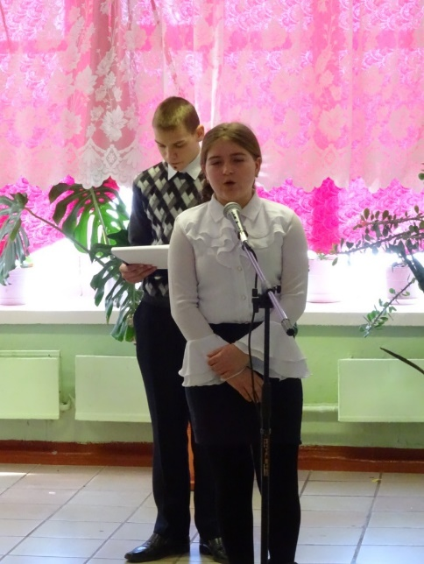
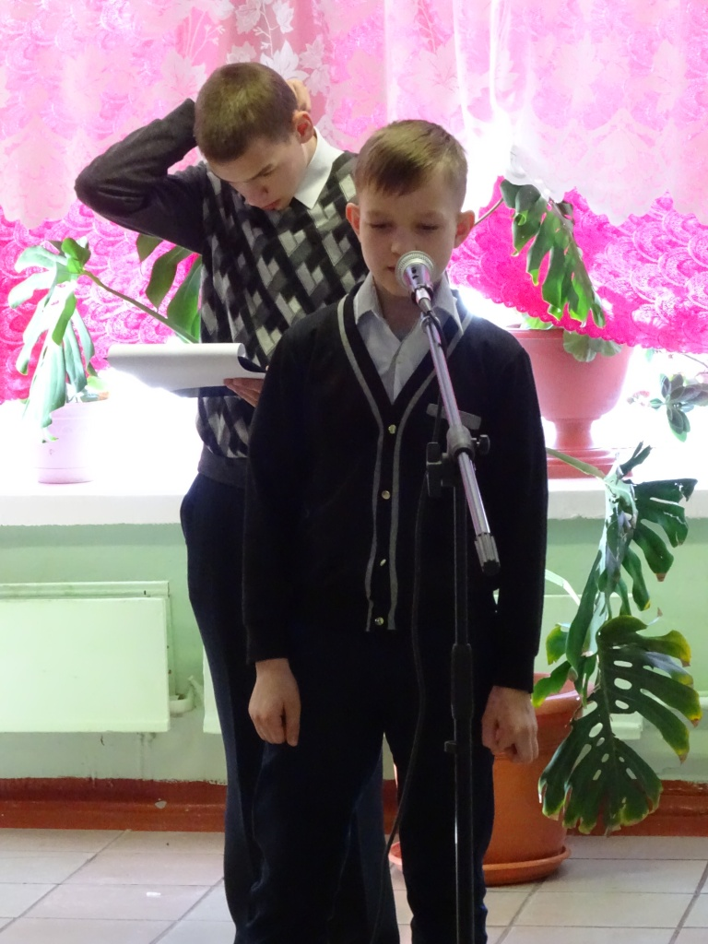

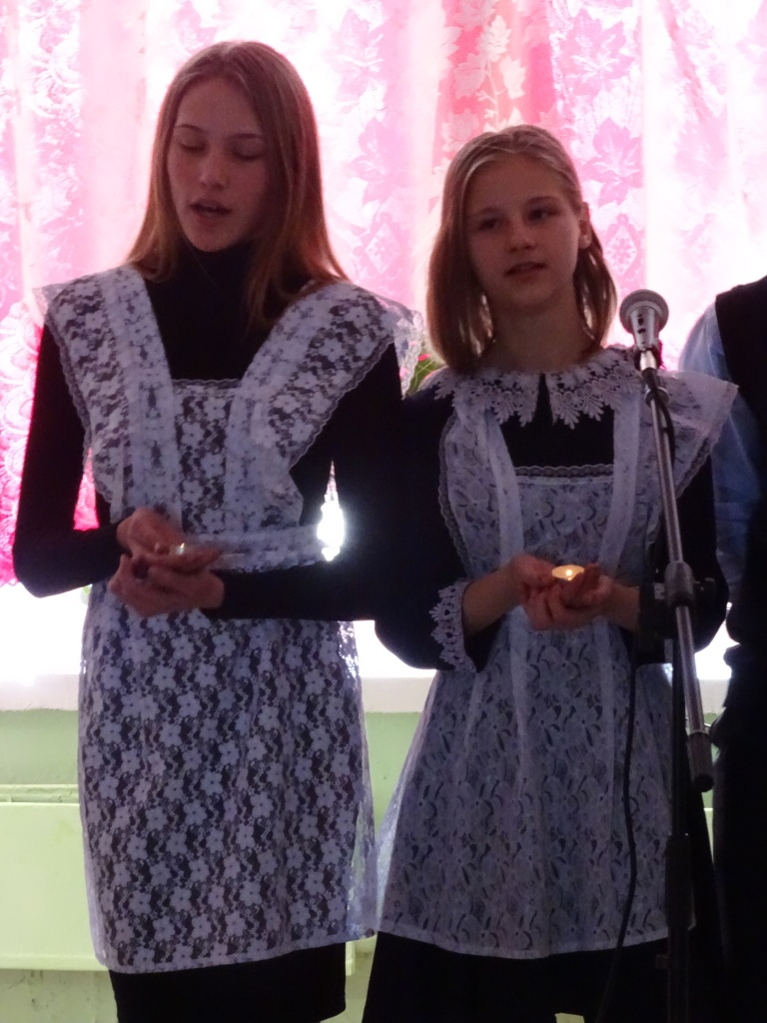
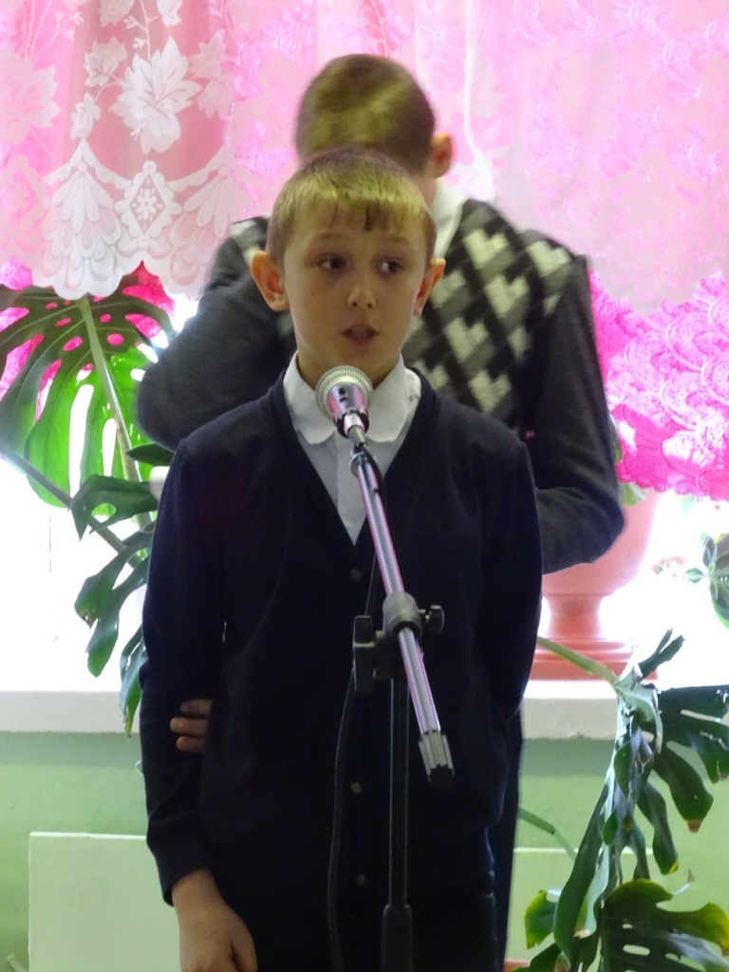
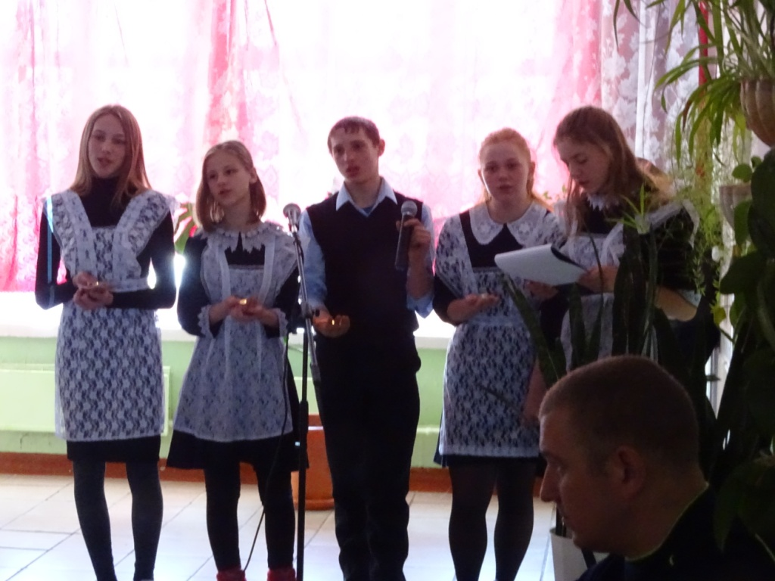
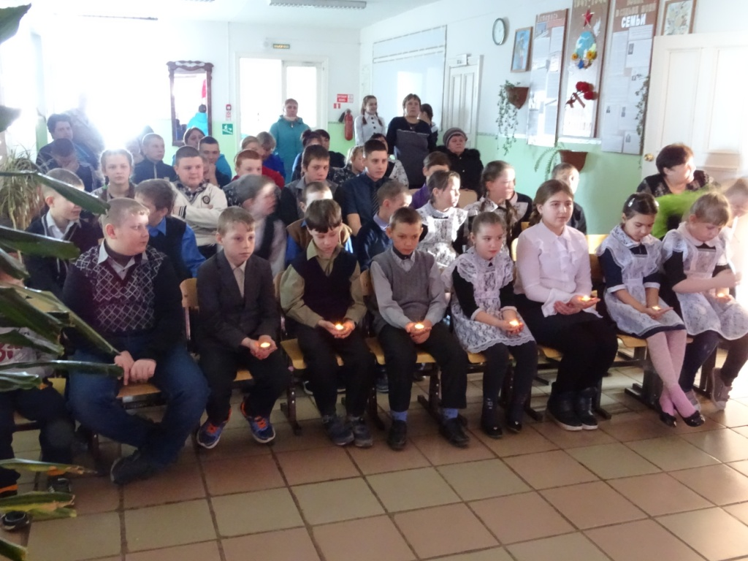
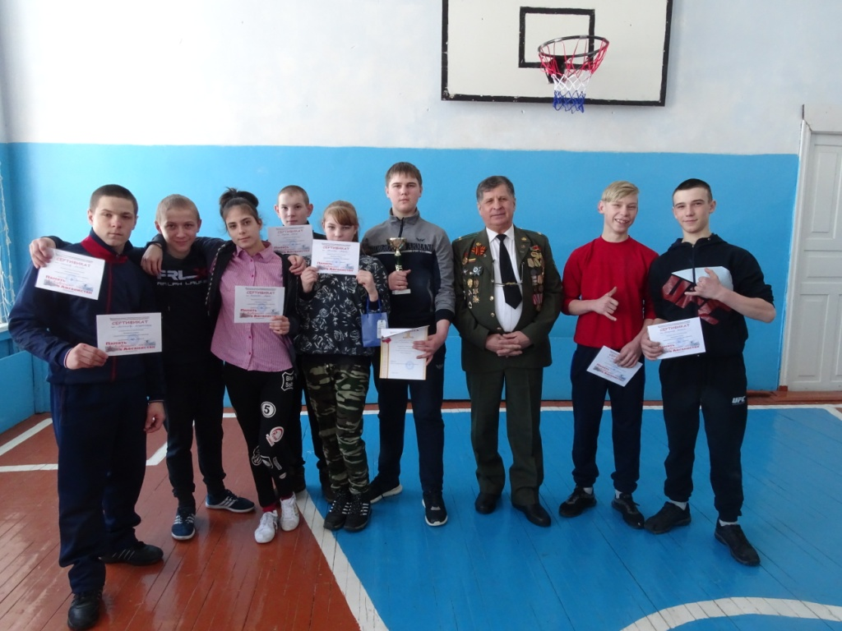

Команды нашей школы и малиновцы состязались в конкурсной программе "Богатырские потешки"

